人教版初中化学《2.3 制取氧气》金榜学案精练精析
(30分钟 40分)
一、选择题(本大题包括5小题,每小题3分,共15分)
1.(2013·北京检测)下列说法正确的是( )
A.加入二氧化锰可使氯酸钾产生更多的氧气[
B.液态空气可以发生分解反应生成氮气和氧气
C.为了便于运输,把氧气溶于水制成液氧并贮存于蓝色钢瓶中
D.二氧化锰可使过氧化氢溶液在常温下迅速产生氧气
2.如图所示,过氧化氢在催化剂二氧化锰的作用下,迅速分解放出大量氧气。下列现象正确的是( )
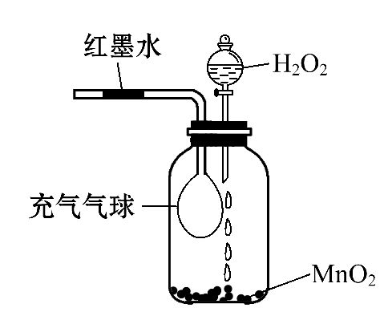
A.气球胀大,红墨水左移 B.气球缩小,红墨水右移
C.气球胀大,红墨水右移 D.气球缩小,红墨水左移[来源:学科网]
3.利用下列原理制取氧气,具有反应快、操作简便、能耗少、无污染的是( )
A.氯酸钾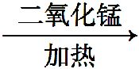氯化钾+氧气
B.高锰酸钾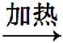锰酸钾+二氧化锰+氧气[来源:学科网]
C.过氧化氢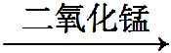水+氧气
D.氧化汞汞+氧气
4.(双选)实验室制取氧气,既可采用分解过氧化氢的方法,也可采用分解氯酸钾的方法。这两种方法的共同点是( )
A.反应都不需要加热
B.所需仪器相同
C.均可用二氧化锰作催化剂
D.都属于分解反应
5.某同学用一定量的氯酸钾和一定量的二氧化锰混合,充分加热制取氧气,下列有关氧气的体积、二氧化锰的质量、氯酸钾的质量、氯化钾的质量与温度(t)关系的图中正确的是( )
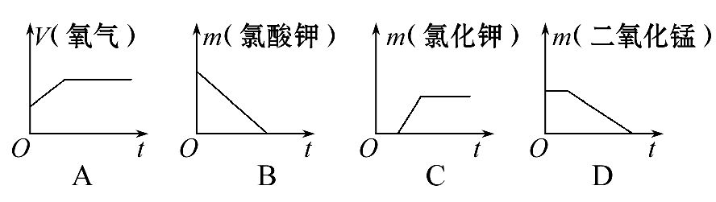
二、非选择题(本大题包括3小题,共25分)
6.(9分)阅读文字,在横线上写出相应的文字表达式,并注明反应的基本类型:
安全火柴的火柴头上主要含有氯酸钾、二氧化锰、硫和玻璃粉等,火柴梗上涂有少量的石蜡,火柴盒两边的摩擦层是由红磷和玻璃粉调和而成的。火柴着火的主要过程是:
(1)火柴头在火柴盒上划动时,产生的热量使红磷燃烧: __ _ __ __ __ __,
反应类型_____ __ __ _____。
(2)红磷燃烧放出的热量使氯酸钾分解:_ __ __ __ __ __ __ _ __ __ __,
反应类型______ __ __ ____。
(3)氯酸钾分解放出的氧气与硫在点燃条件下反应: __ __ __ __ _ __ __ ,
反应类型______ __ __ __ __。
(4)硫与氧气反应放出的热量引燃石蜡,最终使火柴梗着火。
7.(6分)实验室制氧气,采用氯酸钾与二氧化锰混合加热制取,从预热到收集满一瓶(250 mL)氧气大约需8～10分钟,从反应后剩余的固体中回收二氧化锰比较困难,曾有同学去闻自己收集到的氧气,想找找吸氧的感觉,结果却闻到刺激性气味(少量氯酸钾发生副反应生成有毒的氯气)。相比较而言,你认为用过氧化氢溶液和二氧化锰混合制取氧气具有的优点有:
(1) __ __ __ __ __ __ __ __ __ __ __ __ __ __ __ __ __ __ __ __ __;
(2) __ __ __ __ __ __ __ __ __ __ __ __ __ __ __ __ __ __ __ __ __;
(3) __ __ __ __ __ __ __ __ __ __ __ __ __ __ __ __ __ __ __ __ __。
8.(10分)(2012·盐城中考改编)通过化学学习,相信你已经初步掌握了实验室制取气体的有关知识。请结合图示回答问题。
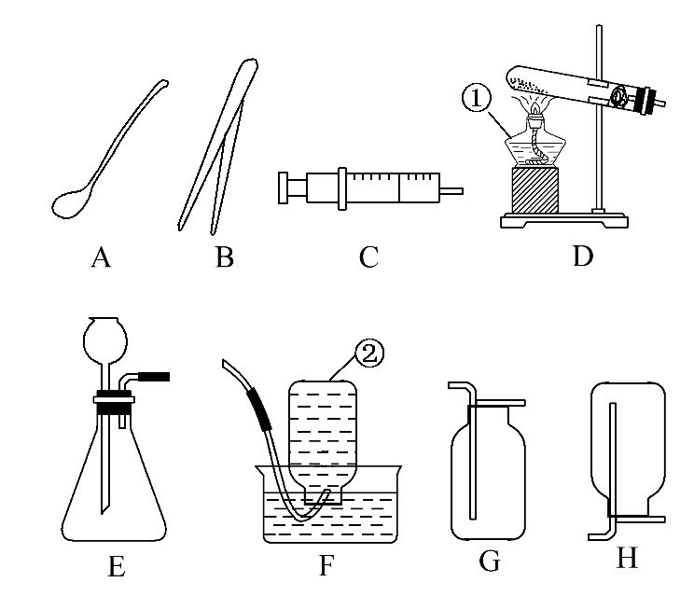
(1)写出图中标示的仪器名称:①__________,②___________。
(2)实验室用KMnO₄制取O₂,应选用的发生装置为________(填字母序号,下同),收集装置可选用______(写一种即可),取用KMnO₄药品时,应选用仪器________,写出该反应的文字表达式_______________________________________________。
(3)注射器C可用于检查装置E的气密性,步骤如下:
①向锥形瓶中加入少量水至________处。
②将注射器C连接到装置E的导管口处。
③缓慢拉动注射器C的活塞,观察到________,表示装置E的气密性良好。
(4)实验室用装置E制取O₂时,如用注射器C替换长颈漏斗,优点是 _________
_________________________________________________________________。
答案解析
1.【解析】选D。催化剂不能改变生成物的产量;分解反应属化学变化的一种类型,而分离液态空气制取氧气的过程发生的是物理变化;氧气不易溶于水;二氧化锰是过氧化氢分解的催化剂,能加快该反应的速率。
2.【解析】选D。产生的氧气使集气瓶内的压强变大,压缩气球使其变小,红墨水左移。
3.【解析】选C。A项中的反应快但操作复杂,需要加热,需要耗能,故A不符合题意;B项中的反应操作复杂,需要加热,需要耗能,故B不符合题意;C项中的反应快操作简便能耗少无污染,故C符合题意;D项中的反应操作复杂,需要加热,需要耗能,且污染环境,D不符合题意。故选C。
4.【解析】选C、D。氯酸钾需要进行加热才能分解,过氧化氢可以在常温下分解而不需加热,故A错误;过氧化氢在常温下就可以分解不需要加热也就不需要使用酒精灯,而氯酸钾必须在加热条件下才能分解,分解氯酸钾时需要使用酒精灯进行加热,故B错误;采用MnO₂均可改变其反应速率,二氧化锰可催化过氧化氢和氯酸钾的分解,加快分解速率,故C正确;过氧化氢与氯酸钾制取氧气的反应,反应物都是一种,生成物都是两种,故都属于分解反应,故D正确。
5.【解析】选C。开始加热时氧气的体积为0,故A错;当加热到一定温度时氯酸钾才开始分解,其质量逐渐减少,生成物氯化钾的质量逐渐增加,至氯酸钾完全分解时,其质量变为0,氯化钾的质量不再增加,故B错,C正确;二氧化锰是该反应的催化剂,其质量不发生改变,故D错。
6.【解析】红磷与氧气在点燃的条件下反应生成五氧化二磷;氯酸钾在二氧化锰为催化剂和加热的条件下生成氧气和氯化钾;硫与氧气在点燃的条件下反应生成二氧化硫。根据反应物和生成物的种类确定基本反应类型。
答案:(1)红磷+氧气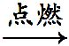五氧化二磷 化合反应
(2)氯酸钾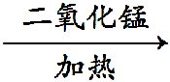氯化钾+氧气 分解反应
(3)硫+氧气二氧化硫 化合反应
7.【解析】由题意,比较可知:氯酸钾与二氧化锰混合加热制取氧气,用时较多,收集二氧化锰困难,得到的氧气不纯,污染环境;而改用过氧化氢溶液和二氧化锰混合制取氧气,其优点有很多,如常温反应,不需加热(或操作简便);反应速率快;便于回收二氧化锰;制得的氧气纯净(或无污染)。
答案:(1)常温反应,不需加热(或操作简便)
(2)反应速率快
(3)便于回收二氧化锰[或制得的氧气纯净(或无污染)]
8.【解析】本题以实验为主题,主要考查气体的制取和装置气密性的检验。
(2)用高锰酸钾制取氧气,应选用“固固加热”型装置D,氧气的密度大于空气的密度,且不易溶于水,收集时选用向上排空气法或排水法;取用固体粉末状药品应选用药匙;加热高锰酸钾生成锰酸钾、二氧化锰和氧气。(3)检查装置E的气密性,先在锥形瓶中加入水没过长颈漏斗的末端,使锥形瓶内形成密闭系统,拉动注射器的活塞,使锥形瓶内压强变小,在外界大气压强下,空气会从长颈漏斗进入锥形瓶内,观察到长颈漏斗下端有气泡逸出;(4)E装置中,将注射器替换长颈漏斗,可控制药品的滴加速率,以此控制反应的速率。
答案:(1)①酒精灯 ②集气瓶 (2)D F(或G) A
高锰酸钾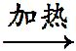锰酸钾+二氧化锰+氧气
(3)浸没长颈漏斗末端 长颈漏斗下端有气泡逸出
(4)可以控制反应的速率

